ТЕХНИЧЕСКИЙ РАЙДЕР MUSACULA

Для проведения концерта группы необходима акустическая аппаратура мощностью, достаточной для обеспечения звукового давления не меньше 110 dB RMS в 10 метрах от сцены. Разделение - не менее трех полос.

Пульт: FOH
(любой из перечисленных ниже)

- Allen&Heath SQ-5, SQ-6, QU-24, QU-32, D-live C2500, D-live C3500, S3000, S5000, S7000
- Behringer X32.
- Yamaha CL5

3 мониторных линии (IN-EAR): схема линкования в OUTPUT LIST

ОБОРУДОВАНИЕ СЦЕНЫ

Перкуссия:

- 3 устойчивых стойки («журавль») под тарелки с фетрами и креплениями

- стойка под hi-hat с замком и педалью

- малый барабан 14” и стойку для него. DW (Collector’s), SONOR (S-‐class, SQ2, Force 3007, Select Force), предпочтительно YAMAHA (Stage Custom)

- floor tom 16”. DW (Collector’s), SONOR (S-‐class, SQ2, Force 3007, Select Force), предпочтительно YAMAHA (Stage Custom)

- педаль для электронной бочки

- коврик

- Drumshield ( устойчивый, без механических повреждений и прозрачный!!!)

(дарбуку, бонги и железо привезем своё)

Прочее:
3шт. Микрофонных стоек, типа «журавль». ( для overheads и hi-hat)

1шт. Низкая микрофонные стойка (для озвучивания дарбуки)

4 шт. Моно дибоксов (или 1 стерео и 2 моно).

Вся необходимая коммутация, в том числе, кабели trs-trs (mono) к дибоксам.

1шт. Круглый перкуссионный стул (стул для барабанов) с регулировкой по высоте.

1шт. Сетевой фильтр с 3 розетками 220 вольт.
1шт. Низкий столик для барабанщика (для ноутбука и аудиокарты)

INPUT LIST:

- BD (Di –Line)
- Snare Up - Shure SM 57/ Sennheiser e 604
- Floor tom - Shure SM 57/ Sennheiser e 604
- Bongos_1 - Shure SM 57/ Sennheiser e 604
- Bongos_2 - Shure SM 57/ Sennheiser e 604
- Darbuka - Shure SM81
- Hi-Hat - condenser - Shure KSM-137/ SM81/ AKG c451
- OVERHEAD (L) - Shure KSM137, SM81/ AKG c451
- OVERHEAD (R) - Shure KSM137, SM81/ AKG c451
- Violin - XLR - cable + 48V Phantom
- Viola XLR – cable + 48V Phantom
- Click Di-box + jack-jack
- PB (STEREO) - 2X Di-box + jack-jack
- Mic - Sennheiser EW 500-965 G3, e.t.c

OUTPUT LIST:

Системы персонального мониторинга артисты привезут свои.
Системы проводные, не радио!

MIX 1 - PERCUSSION_MON (персональный IN-EAR мониторинг)

MIX 2 – VIOLIN1_MON (персональный IN-EAR мониторинг)

MIX 3 - VIOLA_MON (персональног IN-EAR мониторинг)

FX1 - Hall

FX2 - Delay
FX3 - Chorus

MASTER OUT

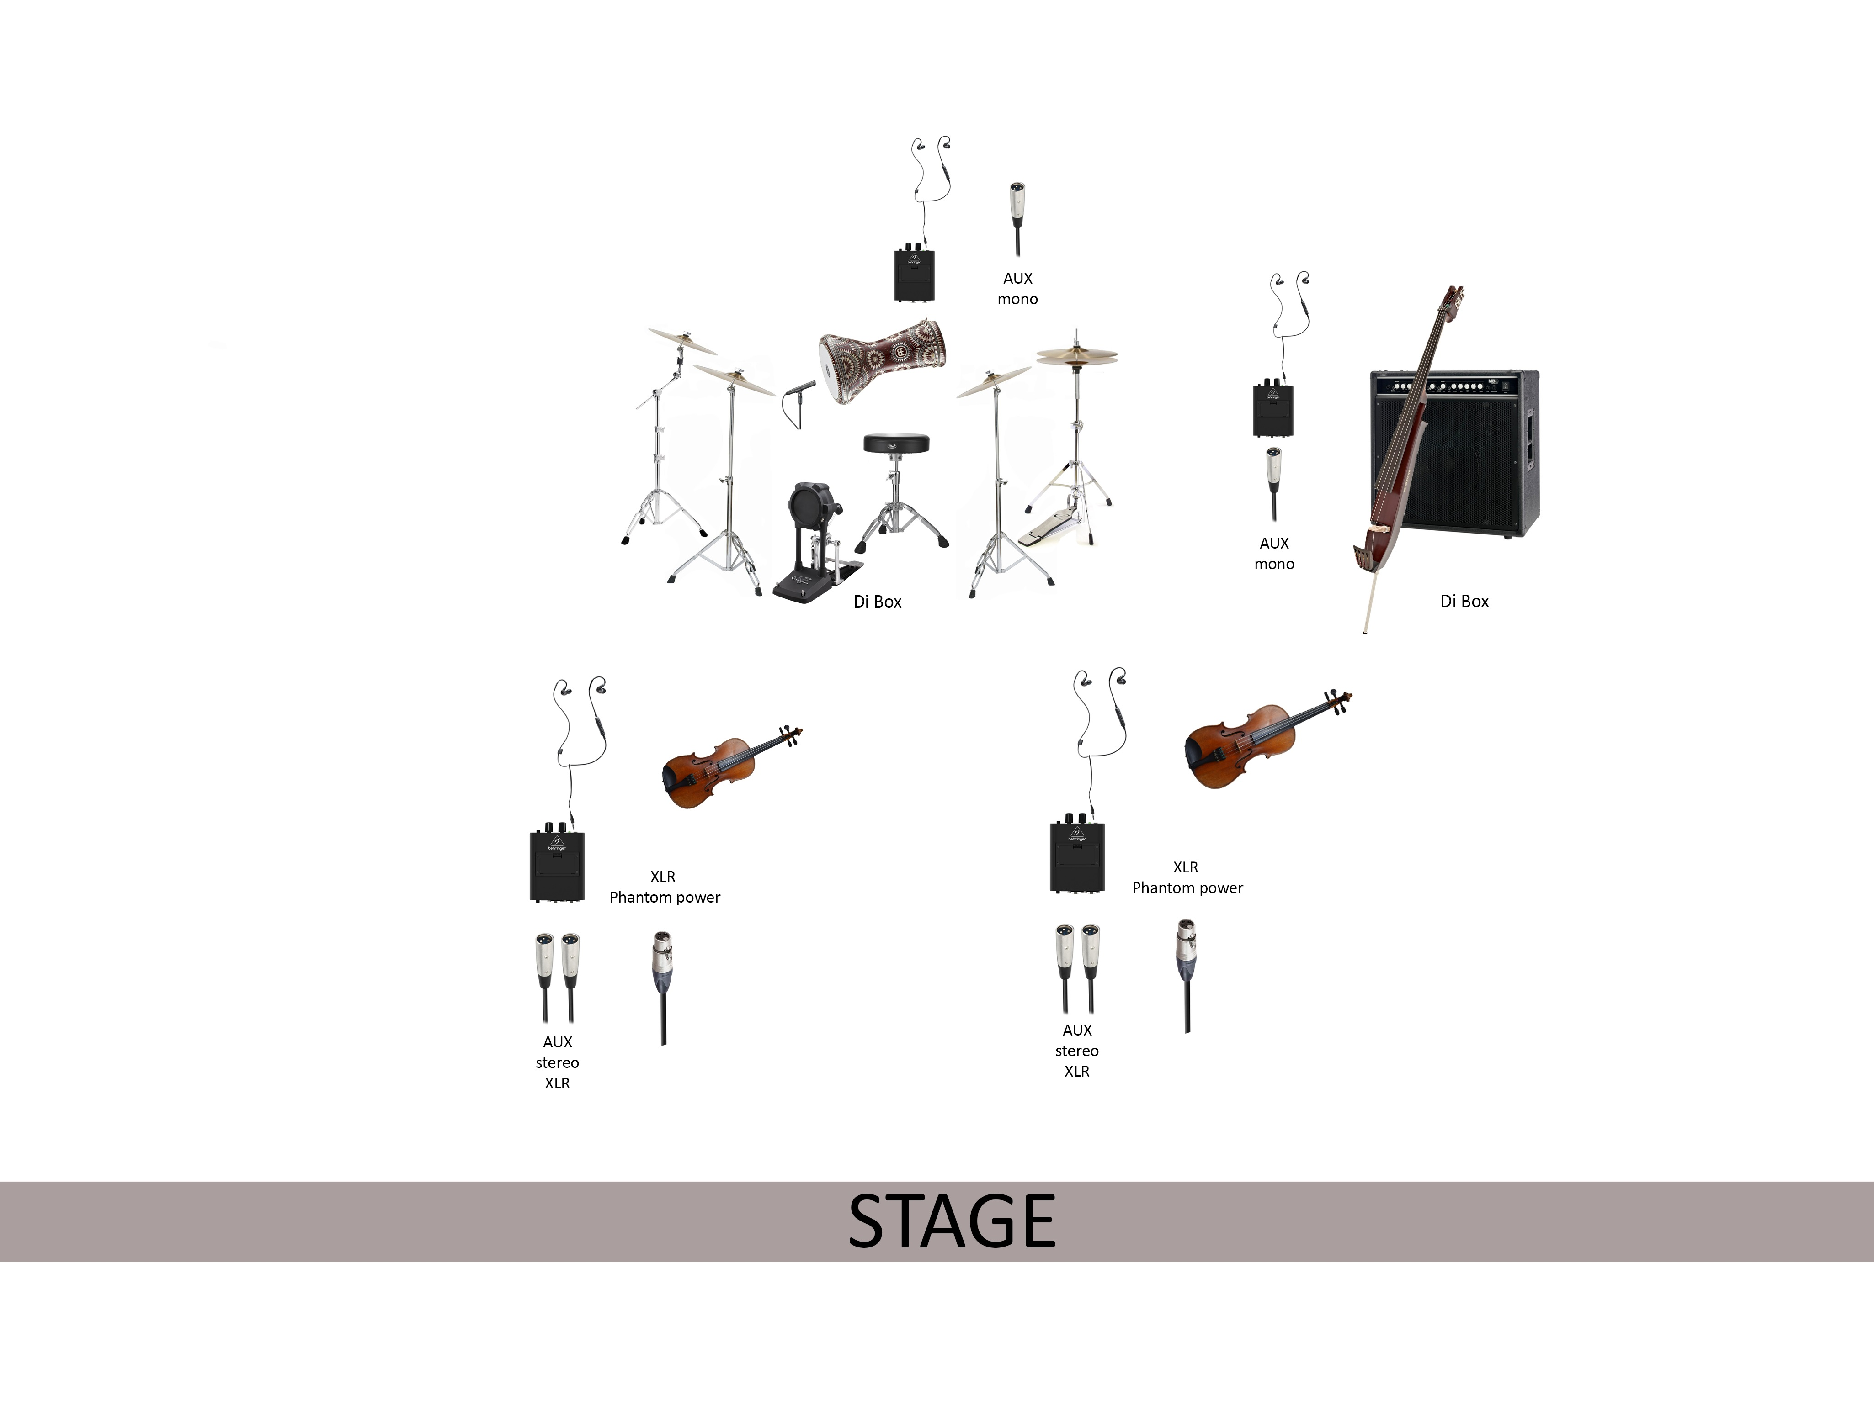
По техническим вопросам обращаться по телефону:

8 (903) 576-31-05 – Евгений

8 (926) 555-27-15 – Иван

